黔江邦泰天誉项目“8.7”高处坠落

事故调查报告

2022年8月7日12时41分（午休时间），由四川鼎诚雅筑建筑工程有限公司承建的重庆黔江邦泰天誉项目A17地块二期工程，37#塔吊的操作员宋*育在未佩戴防坠设施的情况下攀爬塔吊，爬到塔吊中部(约22米高)时突然坠落至地面。15时15分，现场人员发现后立即拨打120急救电话，经120急救医生现场确认，于15时30分宣布其死亡。直接经济损失约122.8万元。

依据《中华人民共和国安全生产法》《生产安全事故报告和调查处理条例》及《重庆市安全生产条例》等有关法律法规的规定，经黔江区人民政府授权，成立由区应急局牵头，区公安局、区住房城乡建委、区总工会等部门组成的黔江邦泰天誉项目“8.7”高处坠落事故调查组（以下简称“事故调查组”），并邀请区纪委监委机关、区检察院派员参加。

按照“科学严谨、依法依规、实事求是、注重实效”和“四不放过”原则，事故调查组通过现场勘查、调查取证、查阅资料、询问有关人员，查明了事故原因，认定了事故性质和责任，提出了对相关责任人的处理意见和防范措施建议。现将有关情况报告如下：

一、基本情况

（一）工程概况

1.工程参建单位情况：

建设单位：重庆凡瑞房地产开发有限公司（简称“凡瑞公司”）

监理单位：重庆弘钢建设工程监理咨询有限公司（简称“弘钢公司”）

施工承包单位：四川鼎诚雅筑建筑工程有限公司（简称“鼎诚公司”）

劳务分包单位：四川智竞成劳务有限公司（简称“智竞成公司”）

工程名称：重庆黔江邦泰天誉项目A17地块二期工程（简称“邦泰天誉项目二期工程”）

2.工程进度情况：

2022年2月20日，凡瑞公司与鼎诚公司签订邦泰天誉项目二期工程《建设工程施工合同》；

2021年9月1日，凡瑞公司与弘钢公司签订邦泰天誉项目《建设工程监理合同》；

2022年3月10日，弘钢公司向鼎诚公司下达邦泰天誉项目二期工程项目进场通知；

2021年9月10日，鼎诚公司与智竞成公司签订邦泰天誉项目《劳务承包合同》；

2022年8月7日，邦泰天誉项目二期工程工地，作业人员宋*育在攀爬塔吊时发生了本次事故。

（二）事故单位概况

鼎诚公司：成立于2016年11月07日，注册资本壹亿元整，注册地址为宜宾临港经济开发区**-***-**地块*****幢*层**号，公司类型为有限责任公司（自然人投资或控股），统一社会信用代码：9151**********5N5M,经营范围：……建筑劳务分包；施工专业作业……（依法须经批准的项目，经相关部门批准后方可开展经营活动，具体经营项目以相关部门批准文件或者许可证为准）。实施邦泰天誉项目二期工程经理为李*。

二、事故发生经过及应急处置情况

（一）事故发生经过

2022年8月7日12时41分（午休时间），由四川鼎诚雅筑建筑工程有限公司承建重庆黔江邦泰天誉项目A17地块二期工程，37#塔吊的操作员宋*育（女，身份证号：5135**********3726，地址：黔江区**乡**村*组)在未佩戴防坠设施的情况下攀爬塔吊，爬到塔吊中部(约22米高)时坠落至地面。后因联系不上宋*育，项目部组织寻找，15时13分塔吊指挥员刘*云发现宋*育后立即上报，15时15分现场带班向世恩拨打了120急救电话，经120急救医生现场确认，于15时30分宣布其死亡。直接经济损失约122.8万元。

（二）事故救援情况

事故发生后，现场负责人及时拨打了120急救电话，向相关部门报告了事故发生情况。

接到事故报告后，区应急局、区公安局、区住房城乡建委、正阳街道办事处及派出所等相关领导及工作人员及时赶赴现场开展应急救援和现场处置工作。事故得到及时有效控制，无次生事故发生。目前，死者已按当地风俗安葬，无重大舆情、不稳定因素发生。

三、事故造成的人员伤亡和直接经济损失

（一）人员伤亡情况

| 序号 | 姓名 | 性别 | 年龄 | 身份 | 住址 | 伤亡  情况 |
| --- | --- | --- | --- | --- | --- | --- |
| 1 | 宋*育 | 女 | 46 | 工人 | 重庆市黔江区**乡**村*组 | 死亡 |

（二）直接经济损失情况

丧葬及善后赔偿费用合计：约122.8万元。

四、事故现场勘查情况

事故现场勘查情况如下图所示。

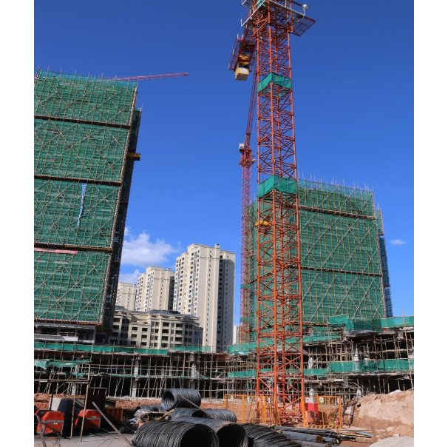

图一、事故发生地概貌（近景塔吊为37#肇事塔吊，左边是二期项目38#楼，右边是二期项目39#楼）

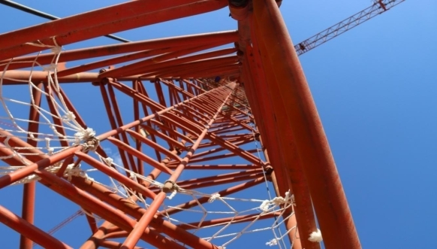

图二、37#肇事塔吊内部爬梯，事发时死者向上爬到离

地约22米的位置发生坠落

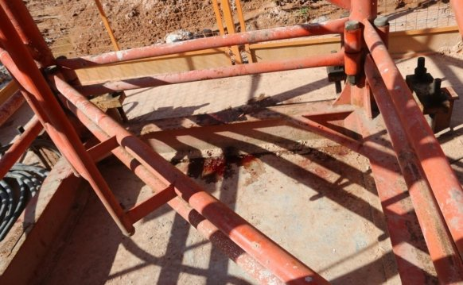

图三、死者坠落至地面位置

五、事故发生的原因和事故性质

（一）直接原因

作业人员宋*育安全意识淡薄，擅自在未佩戴防坠设施的情况下攀爬塔吊，是导致本次事故发生的直接原因。

（二）间接原因

鼎诚公司：（1）项目安全生产管理机构不健全，安全管理人员配备不足。未按《施工组织设计（专项）施工方案报审表》要求配齐3名专职安全生产管理人员，项目技术负责人离职后（2022年7月-2022年8月）未及时补配。

（2）项目安全管理人员履职有差距。专职安全管理人员杨*祥从事与报建不相符的工作，未及时排查生产安全事故隐患，提出改进安全生产管理的建议，未及时制止冒险作业行为。

（3）对从业人员的安全生产教育和培训不到位。未制订本公司关于该项目的安全生产培训制度和计划，未对宋*育进行安全教育和培训。

（三）事故性质

通过对事故直接原因、间接原因综合分析，经调查组认定，本次事故是一起一般生产安全责任事故。

六、相关职能部门履职情况

（一）黔江区住房城乡建委履职情况

通过查阅资料，黔江区住房城乡建委执法支队于2022年3月25日编制了邦泰天誉《工程施工安全监督工作计划》，明确了对邦泰天誉二期项目建设责任主体的安全生产行为、施工现场的安全生产状况和安全生产标准化开展情况进行监督管理。在施工许可前，对项目安全文明施工进行了指导，2021年10月6日至2022年8月7日事故发生，对项目共计督查检查25次，其中“建安行动”、节后复工、高温汛期等专项检查5次，市级检查2次，假期巡查2次，累计监督检查督促整改安全隐患90余条。对涉及危大工程管理、赶工抢工等情况停工整改3次，局部停工整改3次，其他隐患限期整改8次。针对习惯性违章及防护不到位等问题简易处罚7起，针对危大工程管理立案查处两起。督促更换项目经理2人次，更换专职安全员2人次，针对检查情况现场办公约谈参建3方2次。

（二）正阳工业园区管委会履职情况

通过查阅资料，正阳工业园区管委会2022年2月8日印发了《关于印发2022年安全生产监督检查计划的通知》，2022年5月26日印发了《关于印发开展安全生产大检查工作方案的通知》，2022年6月28日印发了《关于进一步明确“党政同责、一岗双责”安全生产监管责任的通知》、《关于印发〈园区领导干部安全生产职责清单〉和〈2022年园区安全生产与自然灾害防治重点工作清单〉的通知》。正阳工业园区管委会按照检查计划和工作方案对重点企业常态化开展现场检查，发放责令改正指令书、整改通知单，企业完成整改后，上报整改报告，再组织工作组开展复查。

七、事故责任的认定以及对事故责任者的处理建议

（一）未发现负有事故责任的单位和个人

1.黔江区住房城乡建委，调查未发现相关人员有失职渎职行为。

2.正阳工业园区管委会，调查未发现相关人员有失职渎职行为。

（二）建议追究刑事责任的个人

宋*育。鼎诚公司实施邦泰天誉项目二期工程37#塔吊操作员，在向上攀爬塔吊时未按《施工组织设计（防高坠事故专项方案）施工方案报审表》要求，佩戴防坠绳，其行为涉嫌违反《中华人民共和国刑法》第一百三十四条第一款之规定，交由司法机关依法追究刑事责任。鉴于已在事故中死亡，建议免于刑事责任追究。

（三）建议给予行政处罚的单位和个人。

1.建议给予行政处罚的单位

鼎诚公司。项目安全生产管理机构不健全，安全管理人员配备不足。未按《施工组织设计（两防专项措施方案）施工方案报审表》要求配齐3名专职安全生产管理人员，项目技术负责人离职后（2022年7月-2022年8月）未及时补配，违反了《中华人民共和国安全生产法》第二十四条第一款；项目安全管理人员履职有差距。专职安全管理人员杨*祥从事与报建不相符的工作，未及时排查生产安全事故隐患，提出改进安全生产管理的建议，违反了《中华人民共和国安全生产法》第二十五条第一款第五项；对从业人员的安全生产教育和培训不到位。未制订本公司关于该项目的安全生产培训制度和计划，未对宋*育进行安全教育和培训，违反了《中华人民共和国安全生产法》第二十八条第一款。鼎诚公司对本次事故发生负有直接管理责任。依据《中华人民共和国安全生产法》第一百一十四条第一款第一项之规定，建议由黔江区应急管理局给予其罚款的行政处罚。

2.建议给予行政处罚的个人

李*。鼎诚公司实施邦泰天誉项目二期工程项目经理，未建立健全本单位安全生产责任制，未组织制定并实施本单位安全生产规章制度和操作规程，未组织制定并实施本单位安全生产教育和培训计划，未组织建立并落实安全风险分级管控和隐患排查治理双重预防工作机制，督促、检查本单位的安全生产工作，及时消除生产安全事故隐患。其行为违反《中华人民共和国安全生产法》第二十一条第一项、第二项、第三项、第五项的规定，李*对以上行为负有主要领导责任。依据《中华人民共和国安全生产法》第九十五条第一款第一项之规定，建议由黔江区应急管理局给予其罚款的行政处罚。

八、事故防范和整改措施

为了从此次事故中深刻汲取教训，避免和预防类似事故再次发生，针对本次事故的特点，建议如下：鼎诚公司应当深刻汲取此次事故的教训，严格落实企业安全生产主体责任，严格按照相关规章制度组织施工，按要求配齐专职安全生产管理人员；组织制定并严格实施本单位安全生产教育和培训计划，加强对作业人员的安全教育和培训；严格落实安全生产责任制，督促项目安全管理人员认真履职，加强对作业区域进行有效安全管理，加强日常巡查，对发现的问题和安全隐患，立查立改。

黔江邦泰天誉项目“8.7”高处坠落事故调查组

2023年2月19日